L’entreprise Carnofluxe est une centrale d’achat. Nous avons donc 3 bâtiments récemment loués. L’entreprise possède l’organigramme ci-dessous qui est une structure fonctionnelle :

* Tous les membres de l’entreprise ne dépendent que d’un seul supérieur
* 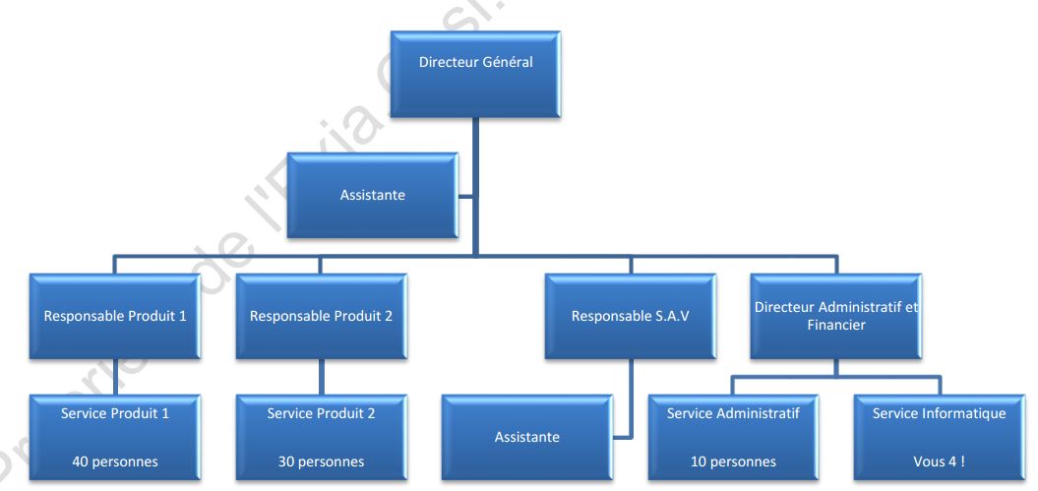La communication existe de manière verticale (hiérarchie) et horizontale (coopération parallèle)

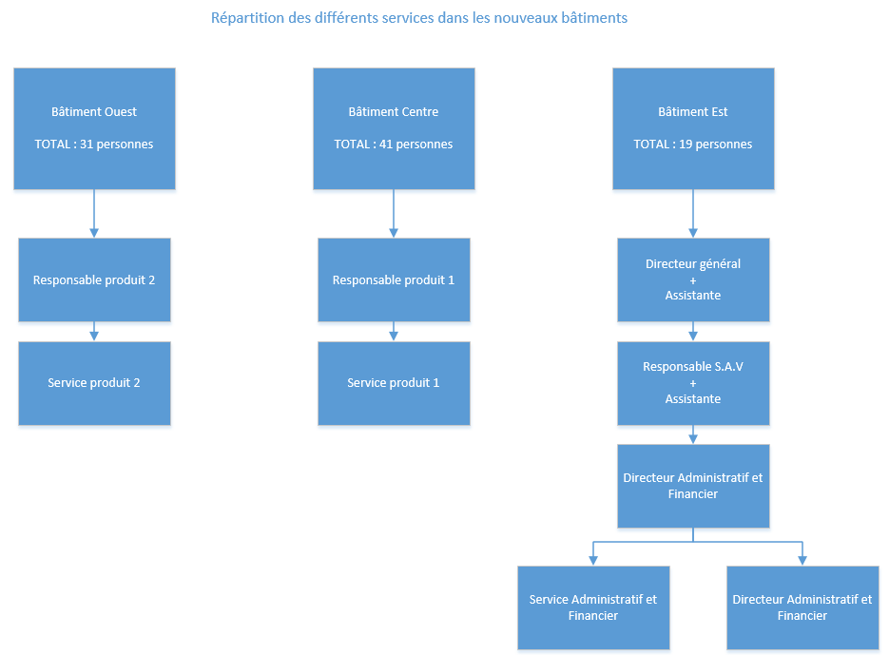Nous proposons de répartir les services dans les nouveaux bâtiments de la manière suivante :